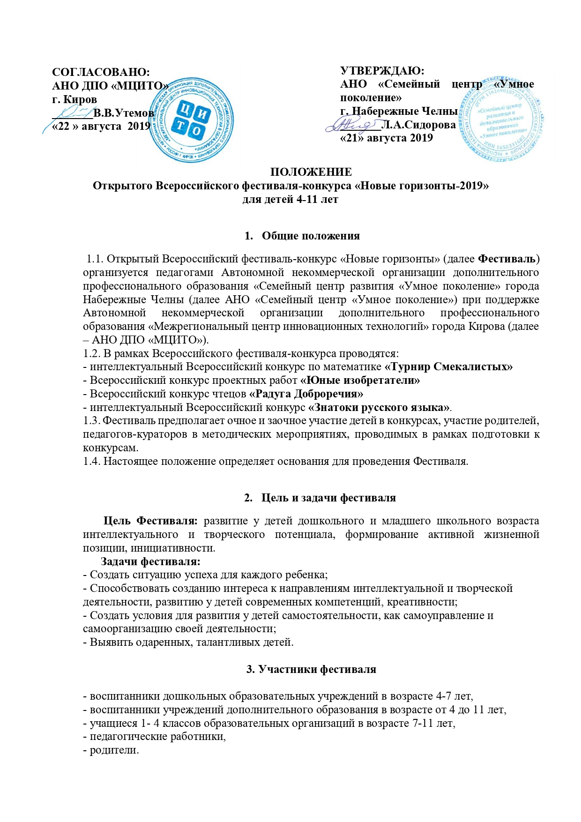

4. Условия, порядок и сроки проведения фестиваля

Место проведения конкурсов Фестиваля: АНО «Семейный центр «Умное поколение», проспект Дружбы Народов, 15Б.
Для всех конкурсов, проводимых в рамках Фестиваля, предусмотрены индивидуальные условия и сроки проведения, обозначенные в Положении каждого конкурса.

5. Состав жюри и критерии оценки

5.1 Состав жюри определяется организаторами Фестиваля из педагогов, деятелей науки, культуры и искусства, имеющих опыт работы по профилю конкурса. Список жюри не разглашается до начала Фестиваля.
5.2. Для каждого конкурса Фестиваля предусмотрены свои критерии оценки согласно тематической направленности и содержанию конкурсов (см. Положения конкурсов).

6. Оргкомитет фестиваля:

- АНО ДПО «МЦИТО» г. Киров

- АНО «Семейный центр «Умное поколение» г. Набережные Челны
Почтовый адрес и место проведения: 423814, Республика Татарстан, г. Набережные Челны, проспект Дружбы Народов 15Б, АНО «Семейный центр «Умное поколение».
Электронная почта фестиваля: festival-gorizont@mail.ru
Сайты оргкомитета: um-pokolenie.ru, covenok.ru
Ответственные:
Координатор Фестиваля: Ананьева Ольга Ивановна (8-927-484-95-15)
Кураторы конкурсов:
Интеллектуальный Всероссийский конкурс «Турнир смекалистых», «Знатоки русского языка» - педагоги дополнительного образования Мурзайкина Елена Николаевна (8-927- 450-27-87), Мягдеева Сабина Фаритовна (8-917-899-21-93), Гайфутдинова Гульнара Инсафетдиновна (8-917-272-20-35).
Всероссийский конкурс проектных работ «Юные изобретатели» - педагоги дополнительного образования Яговкина Татьяна Викторовна (8-987-184-32-42), Ткач Ксения Владимировна (8-917-910-28-20).
Конкурс чтецов «Радуга Доброречия» - педагоги дополнительного образования – Салагаева Светлана Азатовна (8-917-285-44-04), Кравченко Ольга Александровна (8-927-241-03-88).

7. Финансовые условия

7.1. Для участия в Фестивале предусмотрен организационный взнос (далее – оргвзнос), обозначенный в Положениях каждого конкурса.
7.2. Организационный взнос вносится для следующих целей деятельности: на приобретение канцелярских товаров, наглядных методических пособий для проведения Фестиваля, экспертизу работ, работу жюри, аренду помещения и возмещение коммунальных услуг, оформление залов, изготовление сертификатов и свидетельств для педагогических работников, именных дипломов для детей - участников Фестиваля.
7.3. Оплата оргвзноса производится на расчетный счет АНО «Семейный центр «Умное поколение» по указанным реквизитам, а также может вноситься наличными денежными средствами в кассу АНО «Семейный центр «Умное поколение» (Приложение №3).

ВСЕРОССИЙСКИЙ Конкурс чтецов «Радуга доброречия»
Тема конкурса: «ДОБРЫЙ ЮМОР – ОТКРЫТОЕ СЕРДЦЕ!»
- Общие положения
Идейная концепция Конкурса: Юмор, доброе расположение духа – вдохновляет и преображает все вокруг. Люди, чистые – это доброе отношение, способное чистить сердце.
- Цели и задачи конкурса
Цель: Формирование у детей навыков выразительного чтения, артистических умений, самореализация личности ребенка.
Задачи:
- способствовать созданию условий для познавательно-речевого и художественно- эстетического развития детей;
- способствовать развитию у детей целеустремленности;
- способствовать воспитанию положительного эмоционального отношения к литературным произведениям.
3. Участники Фестиваля
- воспитанники дошкольных образовательных учреждений, в возрасте 4 -7 лет.
- воспитанники учреждений дополнительного образования в возрасте 4 -11 лет
- учащиеся 1 классов образовательных организаций в возрасте 7-11 лет.
- педагогические работники
- родители
4. Условия, порядок и сроки проведения Конкурса
4.1. Конкурс проводится в 3 этапа:
I этап (подготовительный) – В помощь педагогам – кураторам для подготовки детей к конкурсу чтецов 19-20 ноября 2019 года состоится мастер-класс «Секреты литературно-сценического образа». В программе мастер-класса: основные принципы правильного отбора литературного материала для занятий с дошкольниками и школьниками младшего возраста; практический разбор поэтапной работы над произведением; тренинг раскрытия детского сценического обаяния.
Все слушатели получат сертификат участника мастер-класса в рамках Всероссийского фестиваля «Новые горизонты 2019».
Мастер-класс проводится на базе Семейного центра развития «Умное поколение» по отдельному графику для школьников и дошкольников (будет сообщено дополнительно), по адресу: г. Набережные Челны, пр. Дружбы Народов, 15Б. Стоимость участия – 100 руб.
Заявки для участия с пометкой «Мастер-класс, Радуга Доброречия» + отсканированная квитанция об оплате мастер-класса принимаются до 15 ноября 2019 года на электронную почту festival-gorizont@mail.ru (Приложение №2, реквизиты Приложение №3).

II этап (отборочный)
Заявки для участия с пометкой «Радуга Доброречия» + текст детского выступления + отсканированную квитанцию об оплате организационного взноса принимаются до 13 января 2020 года на электронный адрес festival-gorizont@mail.ru (Приложение №1, реквизиты Приложение №3).
С 20 января по 25 января 2020 года состоятся прослушивания. О графике будет сообщено дополнительно.
Руководитель – наставник, подающий заявку на участие в конкурсе, несет полную ответственность за полноту и достоверность предоставленной информации. Наградные материалы оформляются в соответствии с заявкой.
Оргкомитет оставляет за собой право отклонить заявку в случае, если она не соответствует требованиям.
В случае возникновения организационных вопросов, замены участника необходимо оповестить кураторов конкурса: Салагаева Светлана Азатовна (8-917-285-44-04), Кравченко Ольга Александровна (8-927-241-03-88).
Участие детей дошкольного и младшего школьного возраста в конкурсе возможно только в сопровождении родителей.

Декламируемые произведения для участия в конкурсе по теме «Добрый юмор – открытое сердце!»: басни, притчи, сказки, творческие сочинения, сказка - быль, рассказы русской, зарубежной литературы (на русском языке) и национальной литературы (на русском и татарском языке), авторские (произведения собственного сочинения) нравственно- философского характера.
Стихотворения, сказки, басни в стихах рассматриваются исключительно для детей 4 лет (свидетельство о рождении ребенка в данном случае обязательно). Оценка стихотворений будет производиться в отдельной номинации.
Требования к выступлениям:
Продолжительность выступления – до 3 минут. Иногородним участникам предоставляется возможность участвовать в отборочном туре заочно, прислав видеоролик. Слайды и видеопрезентации не принимаются.
Для участия в отборочном туре конкурса чтецов «Радуга Доброречия» организаторы рекомендуют провести предварительный отбор участников конкурса непосредственно в учреждении, и лучших выдвинуть на участие в конкурсе «Радуга Доброречия».
Критерии оценки для участников:
- соответствие содержания произведения предлагаемой теме конкурса;
- соответствие произведения возрасту;
- знание наизусть декламируемого произведения;
- выразительность, дикция;
- сценическая культура исполнения;
- творческая передача художественных образов в соответствии с идеей произведения;
- понимание смысла текста.
Организаторы конкурса имеют право внести коррективы в даты проведения отборочного тура в зависимости от количества поступивших заявок. Все конкурсанты получат диплом участника в отборочном туре, а победители проходят в финал Открытого Всероссийского конкурса «Радуга Доброречия». Итоги отборочного тура будут опубликованы в официальной группе АНО «Семейный центр «Умное поколение» в ВК https://vk.com/umnoepokolenie

III этап (финальный) – 1 февраля 2020 года. График, время и место проведения будет сообщено финалистам дополнительно.
Финалисты конкурса «Радуга Доброречия» открытого конкурса- фестиваля «Новые горизонты» награждаются дипломами 1,2,3 степени по номинациям.
Внимание! В каждом туре жюри оценивает индивидуальное выступление участника («Театр одного актера»).
Предполагаемые номинации:
- Сердце веселится, а душа цветет
- Кто людей веселит, за того и свет стоит
- Смех силе брат
- С шуткой жить веселей
- Слово может ранить, слово может вдохновить!
- Весёлое слово, речи основа

Оргкомитет оставляет за собой право вносить коррективы в количество, название номинаций в зависимости от численности поступивших заявок, характера декламируемых произведений участников конкурса.

5. Финансовые условия конкурса
5.1. Для участия в каждом этапе Конкурса предусмотрен оргвзнос в размере:
I (отборочный) этап- 500 рублей; II этап (финальный)- 500 рублей.
5.2. Для участия в мастер-классе «Секреты литературно-сценического образа»., проводимого для родителей, педагогов- кураторов детей предусмотрен оргвзнос в размере -100 рублей.
5.3. Организационный взнос направлен на приобретение канцелярских товаров, работу жюри, изготовление дипломов, наградных материалов, оформление выставки и зала, на аренду помещения и возмещения коммунальных услуг.

Приложение № 1

Заявка на участие в конкурсе «Радуга Доброречия»
в рамках Всероссийского открытого фестиваля «Новые горизонты»

Уважаемые участники!
Убедительно просим вас правильно оформить заявку. Ваши точные данные нужны для правильного заполнения наградных материалов и работы жюри. Руководитель коллектива, подающий заявку на участие в конкурсе, несет полную ответственность за полноту и достоверность информации. Все наградные материалы оформляются в соответствии с заявкой.

Название учреждения, населенного пункта (город, район, поселок).  Для участников школьного возраста – класс, номер ОУ | Фамилия, имя участника, возраст | Название, жанр,  Ф.И.О. автора произведения полностью, текст произведения в электроном виде прилагается к заявке | ФИО педагога- куратора (родителя) должность, телефон, электронный адрес
ОБРАЗЕЦ: МБДОУ «Детский сад комбинированного вида №61 «Аленушка» г. Чистополь, РТ | Иванов Кирилл,  6 лет | «Как ты мыслишь - так живешь!», притча, авторское произведение.  Автор: Иванова Анна Сергеевна. | Глухова А.С. воспитатель  (8552) 56-66-99,  89375698426  chactie@mail.ru

П

Приложение №2

Заявка на участие в мастер- классе
«Секреты литературно-сценического образа»

Фамилия Имя Отчество полностью
Статус/Должность (родитель/учитель/др.)
Место работы, наименование образовательного учреждения)
Населённый пункт
(Республика, город, село и т.д.)
Обратная связь (телефон, личный e-mail):

Приложение № 3

Реквизиты для оплаты организационного взноса за этапы конкурса, мастер-класс
АНО «Семейный центр «Умное поколение»:

Адрес: 423814, РТ, г. Набережные Челны,
проспект Дружбы Народов, 15Б/1
ИНН/КПП 1650331682 /165001001
ПАО СБЕРБАНК Г.КАЗАНЬ
БИК 049205603
р/с 40703810962000000995
Назначение платежа:

Оргвзнос ФИО участника(ов) за:
- Конкурс «Радуга Доброречия» - I этап
- Конкурс «Радуга Доброречия» - II этап
- Мастер-класс «Секреты литературно-сценического образа»

